 | OFICIUL FITOSANITAR MUREȘ  Str. Dezrobirii, nr. 80, Tg. Mureș, jud. Mureș, 540243  Tel. 0265435245; 0787603984  E-mail: ofmures@anfof.ro
Nr./21.04.2026

BULETIN DE AVERTIZARE
Nr. 17/ 21.04.2026
Pentru prevenirea și combaterea mai multor organisme dăunătoare la speciile seminţoase după cum urmează:
Rapăn (Endostigme pirina) și focul bacterian al rozaceelor (Erwinia amylovora) la păr respectiv rapăn (Endostigme inaequalis), fainare (Podosphaera leucotricha) și monilioza (Monilinia fructigena) la măr.

Rapănul mărului (Endostigme inaequalis).Temperatura peste 7 ^{O}C și precipitațiile (apa pe frunze peste 9 ore) dezvoltă un mediu propice pentru apariția și evolutia bolii. Boala atacă toate părțile aeriene ale plantei însă cele mai grave efecte se manifestă pe frunze și fructe. Pe frunze apar pete circulare, cenușii-măslinii iar pe fructe, pete circulare brune-inchise. Cu timpul țesuturile se suberifică și devin crustoase, de culoare cenușie-inchisă. În anii cu atac masiv, frunzele sunt afectate în totalitate, fapt ce conduce la căderea prematură a acestora. Fructele atacate rămân mici, deformate, cu crăpături iar pulpa își pierde aroma, devine fadă. În procesul de cicatrizare a rănilor produse de rapăn apar crăpături care vor constitui porți de intrare pentru alte microorganisme care vor distruge pulpa fructelor. Sensibilitatea la rapăn a soiurilor de măr diferă foarte mult, de la soiuri sensibile până la soiuri imune.
Rapănul părului (Endostigme pirina) Formele de atac sunt aceleași ca la rapănul mărului dar cu intensitate mai pronunțată.
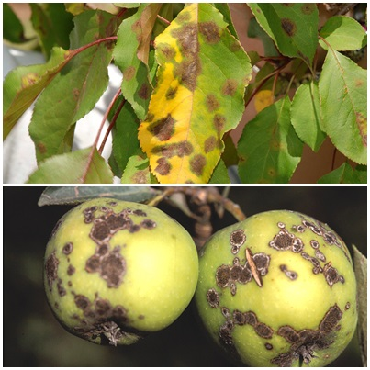

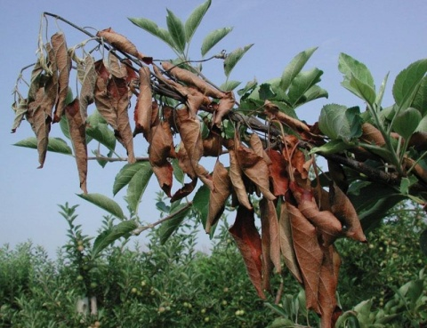

Focul bacterian al rozaceelor (Erwinia amylovora). Boala este cauzată de o bacterie, atacă specii de măr, păr, gutui, zmeur dar și unele specii decorative sau spontane, cum ar fi moșmonul, păducelul, scorușul sau gutuiul japonez. Deșii atacul de foc bacterian are o anumită ciclicitate de 5 -7 ani, în ultimii ani este permanent, anual pe măr, păr și gutui. Temperatura, umiditatea și precipitațiile sunt factori care favorizează apariția și evoluția bolii, aceasta se declanșează când temperatura depășește 10 ^{O}C. Semnele bolii apar încă de la inflorit, când florile abia fecundate se ofilesc și se usucă, capătă o culoare brună negricioasă. De la flori boala se propagă pe lăstari, pe care se usucă, pe aceștia apar scurgeri de exudat bacterian. Boala este răspândită pe distanțe mai mici sau mai mari de o serie de vectori ca: insecte, păsări, vânt, unelte nedezinfectate, etc.

Făinarea mărului(Podosphaera leucotricha)se întâlnește de
regulă pe frunzele lăstarilor tineri și se manifestă cu precadere la soiurile sensibile. Simptome pot apăreape toate organele aeriene. Organele atacate sunt acoperite cu o pulbere fină, albă – gălbuie. Mugurii atacaţi sunt mai ascuțiți decât cei sănătoși, au solzii ușor îndepărtați și sunt uscați la vîrf. Au o creștere lentă, unii se usucă înainte de înflorit. Frunzele atacate, la început au aspect sănătos dar culoarea lor este arămie, cu timpul, se acoperă cu fructificațiile ciupercii.Cele mai mari atacuri se înregistrează în faza creșterii intensive a lăstarilor. Frunzele tinere, de 3-6 zile sunt cele mai receptive la atac, fiind mai înguste, mai mici și au marginile răsucite spre fața superioară, cu timpul se brunifică și cad. Lăstarii sunt atacați de
la vârf spre bază. Atacul la inflorescențe se manifestă prin atrofierea lor, petalele rămân mici, înguste, alungite, cărnoase verzui, acoperite de miceliu, așa numite ”flori de ceară”. În cele din urmă, se brunifică și se usucă.

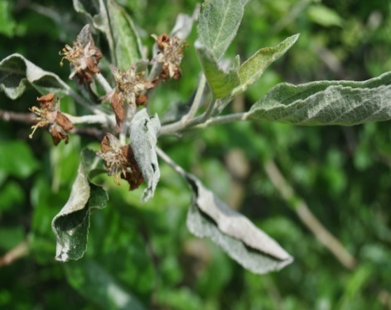
Măr
Tratamentul III - la faza de înălţare a inflorescenţei – până la dechiderea primelor flori cu unul din produsele:LUNA EXPERIENCE 400 SC– 0,75 l/hasau SCORE 250 EC (MAVITA 250 EC) – 0,2 l/ha sau ORIUS 25 EW (SALVATOR 25 EW) – 0,05 % (0,75 l/ha in 1500 L apa).
La toate tratamentele recomandate mai sus se adaugă în soluţie şi un insecticid care protejează albinele ca:
MAVRIC 2 F (EVURE ) – 0,05%.
Tratamentul Iv La măr și păr se aplică la scuturarea petalelor (când 20 – 30 % din petale sunt scuturate) împotriva rapănului, făinării, moniliozei un amestec de două fungicide:
- un fungicid sistemic: BELLIS– 0,8 kg/hasau ORIUS 25 EW (SALVATOR 25 EW)– 0,05 % (0,75 l/ha in 1500 litri apa) sau STROBY DF – 0,2 kg/ha sau CLAYTON TEBUCON 250 EW – 0,6 l/ha.
- la care se adaugă un fungicid de contact :CAPTAN 80 WDG (CAIMAN) – 0,15% sau ASTRON 350 SE – 0,9 – 1,4 l/ha.
Pentru combaterea unor dăunători ca minatori, viespea merelor, purici meliferi, afide, alti defoliatori, se adaugă în soluţia de stropit şi insecticidul MAVRIK 2 F-0,05% (toate X_{i}- X_{n} )
Atenţie! In situaţia în care amestecati un insecticid cu un produs cupric, soluţia preparată se aplică imediat.
Pentru prevenirea atacului de foc bacterian al rozaceelor(Erwinia amylovora) la păr, gutui, măr se recomandă aplicarea unui tratament şi în faza de înflorit cu ALIETTE 80 WG – 3,75 kg/ha sau BLOSSOM PROTECT – 2,25 kg/ha.
În cazul aplicării tratamentelor complexate se efectuează în prealabil testul de compatibilitate.
Pentru tratamentele recomandate se pot folosi şi alte produse omologate cu efect similar!
Se vor respecta cu stricteţe indicaţiile trecute în prospectul fiecărui produs folosit.
Norma de soluţie pentru par și gutui, este de 1000 litri soluţie /ha iar la măr este de 1500 litri soluţie /ha.
Folositi NUMAI produsele care prezinta selectivitate pentru entomofauna utila în perioada de înflorire a pomilor şi se vor avertiza apicultorii din zona în care urmează a fi tratate suprafețele.
Se va ține cont de momentul optim de aplicare al tratamentelor pentru fiecare agent de dăunare.
Alte recomandări:
Luați măsurile ce se impun pentru protecția mediului înconjurător!
Respectați cu strictețe normele de lucru cu produse pentru protecție a plantelor, normele de protecție și securitatea muncii, de protecție a albinelor și a animalelor în conformitate cu: Legea nr. 383/ 2013 a apiculturii cu modificările și completările ulterioare și Ordinul nr. 127/ 1991 al ACA din România, Ordinul comun nr. 45/ 1991 al Ministerului Agriculturii și Alimentației, 15b/ 3404/ 1991 al Dep. Pentru Administrație Locală și 1786/TB/ 1991 al Ministerului Transporturilor precum și cu Protocolul de colaborare nr. 328432/ 2015, încheiat cu ROMAPIS (privind implementarea legislației, în vederea protecției familiilor de albine împotriva intoxicației cu produse pentru protecție a plantelor);
Respectați prevederile Ordinului Ministrului Agriculturii și Dezvoltării Rurale nr. 297/ 2017 privind aprobarea Codului de bune practici pentru utilizarea în siguranță a produselor de protecție a plantelor.
Respectați obligațiile ce vă revin conform Ordinul Ministrului Agriculturii și Dezvoltării Rurale, al Ministrului Mediului, Apelor și Pădurilor și al Președintelui Autorității Naționale Sanitare Veterinare și pentru Siguramța Alimentelor nr. 352/ 636/ 54/ 2015 pentru aprobarea normelor privind ecocondiționalitatea în cadrul schemelor și măsurilor de sprijin pentru fermieriidin România, cu modificările ulterioare.
Conform Reg. (CE) Nr. 1107/2009 al Parlamentului European și al Consiliului din 21.oct.2009, privind introducerea pe piață a produselor fitosanitare, fiecare utilizator a produselor de protecție a plantelor trebuie să păstreze cel puțin 3 ani evidența contabilă a produselor de protecție a plantelor depozitate și utilizate, precum și evidența efectuării fiecarui tratament prin completare într-un registru după modelul de mai jos:
Nume și prenume fermier/ societate comercială…...
Domiciliu fermier/sediul social al societății……. (Comuna, județul)
Ferma (nume/număr,adresa)…….
Toate tratamentele cu produse de protecție a plantelor se completează la zi în:
Registrul de evidență a tratamentelor cu produse de protecție a plantelor
Data efectuării trata  mentu  lui (ziua, luna, anul) | Cultura și locul unde este situat terenul | Timpul(fenofaza) aplică  rii | Tratamentulefectuat |  |  |  |  |  | Numele persoanei responsa- bile pentru efectuarea tatamentului. Semnătura | Data începerii recol- tării produ- sului agricol | Nr și data doc prin care s-a dat in consumpopulației
Data efectuării trata  mentu  lui (ziua, luna, anul) | Cultura și locul unde este situat terenul | Timpul(fenofaza) aplică  rii | Agenti de dăunare combătuți  Boli / dăunători/ buruieni | Denumire produs de protecție a plantelor folosit | Doza : |  | Supra-fața  (ha) | Cantitățiutilizate  (kg/litri) |  | Data începerii recol- tării produ- sului agricol | Nr și data doc prin care s-a dat in consumpopulației
 |  |  |  |  | Omolo gată | Folosită

Conform Reg. CE nr.1107/2009, art. 67 (1) producătorul agricol numerotează paginile registrului. Pe spatele registrului (pe ultima pagină) se menționează câte pagini conține registrul, purtând semnătura și ștampila după caz a fermierului sau administratorului societății. Inspectorii Oficiului Fitosanitar pot sancționa fermierul, conform HG nr. 1230 din 12 decembrie 2012 privind stabilirea unor măsuri pentru aplicarea prevederilor Regulamentului (CE) nr. 1107/2009 al Parlamentului European și al Consiliului din 21 octombrie 2009 privind introducerea pe piață a produselor fitosanitare și de abrogare a Directivelor 79/117/CEE si 91/414/CEE ale Consiliului, art. 3, pct. 1 (i), (1). Constituie contravenții următoarele fapte: i.) nerespectarea de către utilizatorii profesioniști a prevederilor art.67 alin. (1) din Regulamentul (CE) nr. 1107/2009 privind menținerea evidenței pe o perioadă de cel puțin 3 ani a produselor de protecție a plantelor pe care le utilizează (se sancționează cu amendă de la 8.000 lei la 10.000 lei).
ÎN ATENȚIA FERMIERILOR ! Se vor respecta normele de ecocondiționalitate prevăzute în Ordinul nr. 869/2016. Se vor respecta condițiile de depozitare, manipulare și utilizare a produselor de protecție a plantelor în exploatațiile agricole, conform Ghidului de bune practici de utilizare și depozitare a produselor de protecția plantelor, https://www.anfdf.ro/sanatate/ghid/ghiduri.html elaborate de Autoritatea Națională Fitosanitară.

